

《软件开发综合设计》

软件工程项目开发实践报告
旅行社管理系统

班 级： 计算机科学与技术专升本6班
学 号： 17 31 24 39 43 03
姓 名：解明宇 闻龙 石磊磊 肖仁华 岳靖堡 陈傲
院 系： 大数据与人工智能学院
指导老师： 韩文武
完成时间： 2025年11月

教务处制

摘 要
在旅游业发展背景下，旅行社管理系统课程设计旨在解决传统人工管理效率低、权限不清等问题，其目的是开发高效准确的系统，实现客户、景点、导游信息的添加、修改、删除、查询等功能，明确管理员与普通客户权限划分以保障信息安全、提升管理效率与服务质量。该系统核心围绕客户管理、旅游管理、导游管理、盈利结算四大模块，客户管理需建立统一编号的客户信息表并实现信息新增修改；旅游管理要对景点及城市统一编号，录入并维护景点乘车路线、费用、天气等信息；导游管理需建立导游人员表并支持信息修改；盈利结算则对旅行团编号管理，记录人数、收支并计算利润，同时系统实现了管理员与普通客户的权限区分，如普通客户仅可查看自身部分信息、景点信息，管理员拥有全功能操作权限，具备信息增删改查及盈利结算等操作功能，其中涉及的关键词有旅行社管理系统、客户管理、旅游管理、导游管理、盈利结算、权限划分、信息增删改查、旅行团利润等，通过这些模块与功能的设计，全面满足旅行社对信息高效管理与权限管控的需求。
关键词：旅行社管理系统、客户管理、旅游管理、导游管理、盈利结算

目录
1 绪 论 3
1.1背景介绍 3
1.2目的阐述 3
1.3相关技术概述 3
2需求分析 4
2.1功能需求 4
2.1.1 客户管理模块 4
2.1.2 旅游管理模块 4
2.1.3 导游管理模块 4
2.1.4 订单与盈利结算模块 4
2.1.5 统计分析模块 4
2.2用户需求 5
3 概要设计 5
3.1总体设计思路 5
3.2数据库设计 5
3.2.1用户表 6
3.2.2导游信息表 6
3.2.3订单表 7
4 系统实现 8
4.1模块设计 8
4.2代码实现 8
5 调试与测试分析 12
5.1调试过程 12
5.1.1客户管理模块调试 12
5.1.2订单管理模块调试 12
5.2测试策略 12
5.2.1性能调试 12
5.2.2 兼容性调试 13
5.3测试结果 13
5.3.1整体测试结论 13
5.3.2性能测试结果 13
6 总结与展望 13
6.1总结 13
6.2展望 14
致谢 15

1 绪 论

1.1背景介绍
随着旅游市场的持续复苏与发展，旅行社业务规模不断扩大，客户数量、旅游线路、导游资源等管理要素日益繁杂。传统的人工管理或Excel表格管理方式逐渐暴露出诸多痛点：信息分散存储形成信息孤岛，客户、景点、订单等数据重复录入且查询困难；订单处理、行程安排等流程依赖人工传递，效率低下且易出现差错；缺乏有效的权限管控机制，数据安全难以保障；无法快速统计分析运营数据，难以支撑管理层决策。为解决上述问题，亟需开发一套一体化的旅行社管理系统，实现业务流程的信息化、规范化管理。本项目作为软件开发课程大作业，旨在将软件工程理论知识与实际业务需求相结合，构建符合旅行社运营需求的管理系统。

1.2目的阐述
本项目的核心目的是开发一套高效、稳定、易用的旅行社管理系统，具体目标包括：第一，实现客户、景点、导游、订单等核心信息的集中管理，支持信息的添加、修改、删除、查询等基础操作，消除信息孤岛；第二，构建清晰的用户权限体系，区分管理员、销售专员、计调专员等不同角色的操作权限，保障数据安全；第三，实现盈利结算、行程管理等核心业务流程的自动化处理，提升运营效率；第四，通过统计分析功能为旅行社运营决策提供数据支持；第五，锻炼软件开发全流程实践能力，将需求分析、系统设计、编码实现、测试部署等环节的知识融会贯通。

1.3相关技术概述
本次实验技术围绕旅行社管理系统，用 Spring Boot+MyBatis-Plus 作后端，简化开发与数据库操作；MySQL 存数据，保障关联与完整；Vue.js+Element UI 构前端，实现交互与可视化；RBAC 控权限，拦截器保安全，协同支撑系统功能。

2需求分析

2.1功能需求

2.1.1 客户管理模块
实现客户信息的全生命周期管理，支持客户信息手动录入或批量导入，包含姓名、联系方式、身份证号（加密存储）、出行偏好等信息；支持按消费金额、出行频率等维度对客户分类；记录客户跟进情况并设置提醒；提供多条件查询与数据导出功能。

2.1.2 旅游管理模块
管理旅行社所有旅游产品，支持产品创建、编辑、上架、下架等生命周期管理；对景点及所属城市进行统一编号，录入景点乘车路线、费用、天气、开放时间等详细信息；关联行程安排与旅游产品，支持行程的可视化展示；实现产品库存管理，下单时自动扣减库存。

2.1.3 导游管理模块
建立导游人员信息档案，包含姓名、联系方式、导游证号、从业年限、擅长线路等信息；支持导游信息的添加、修改、删除操作；实现导游与旅游团的关联分配，记录导游带团历史。

2.1.4 订单与盈利结算模块
支持订单创建、审核、修改、取消等全流程管理，审核通过后自动发送确认信息；记录旅行团编号、出行人数、收费标准、成本支出等信息；自动计算旅行团利润，生成盈利报表；支持收款、退款记录管理，实现订单费用核对。

2.1.5 统计分析模块
生成客户消费排名、产品销售趋势、订单状态分布统计数据；支持数据可视化展示，如柱状图、折线图；提供报表导出功能，为管理层决策提供支持。

2.2性能需求
性能需求：系统页面加载时间≤2秒，查询操作响应时间≤3秒，支持≥100个并发用户访问，保障销售高峰时系统稳定运行。
可用性需求：界面设计符合旅行社员工操作习惯，常用功能置于显著位置；必填项标注"*"，操作错误时提供明确提示信息；支持Chrome、Firefox、Edge等主流浏览器，适配1920×1080分辨率。

2.2用户需求
支持客户信息的添加，建立含统一编号的客户信息表；可对客户信息进行修改，以应对信息变动情况；客户仅可查看自身资料，管理员拥有包括修改在内的全部权限，且客户不能修改账号、旅行线路等固定信息。

3 概要设计

3.1总体设计思路
本旅行社管理系统采用Spring Boot + MyBatis Plus的技术栈，基于MVC 三层架构进行设计，实现业务逻辑与数据访问的解耦，提升系统的可维护性与可扩展性。表现层（Controller）：如CustomerController，负责接收前端请求、参数校验、权限控制，并返回响应结果。业务逻辑层（Service）：封装核心业务逻辑，如客户信息的增删改查规则、权限校验逻辑等，通过接口与表现层和数据访问层交互。数据访问层（Mapper + Entity）：通过 MyBatis Plus 的 Mapper 接口实现数据库操作，Entity 类映射数据库表结构，实现数据的持久化管理。数据访问层（Mapper + Entity）：通过 MyBatis Plus 的 Mapper 接口实现数据库操作，Entity 类映射数据库表结构，实现数据的持久化管理。

3.2数据库设计

3.2.1用户表
表3-1 用户表
字段名 | 数据类型 | 约束 | 默认值
id | int(11) | NOTNULL AUTO_INCREMENT | -
username | varchar(50) | NOT NULL, UNIQUE | -
password | varchar(100) | NOT NULL | -
role | int(11) | NOT NULL | 0
status | int(11) | NOT NULL | 1
create_time | datetime | DEFAULT | CURRENT_TIMESTAMP
update_time | datetime | DEFAULT | CURRENT_TIMESTAMP ON UPDATE CURRENT_TIMESTAMP

3.2.2导游信息表
表3-2 用户表
字段名 | 数据类型 | 主键/外键 | 字段说明
guide_id | INT | 主键 | 导游唯一编号  （业务标识）
name | VARCHAR(50) | 无 | 导游姓名
guide_card | VARCHAR(50) | 无 | 联系电话
phone | VARCHAR(50) | 无 | 擅长线路
good_at | VARCHAR(50) | 无 | 导游唯一编号

3.2.3订单表
表3-3 用户表
字段名 | 数据类型 | 主键/外键 | 字段说明
order_id | INT |  | 订单唯一编号
customer_id | INT |  | 客户编号
product_id | INT | 外键（关联guide表） | 产品编号
guide_id | INT | 无 | 导游编号
people_count | INT | 无 | 出行人数
total_amount | DECIMAL(10,2) | 无 | 订单总金额
status | IN | 无 | 订单状态
create_time | DATETIME | 无 | 订单创建时间

4 系统实现

4.1模块设计
客户管理模块围绕客户信息的全生命周期展开设计，输入为客户的基础信息如姓名、联系方式等，输出则是客户信息列表及操作结果。处理时先校验信息格式，通过后完成增删改查，且根据角色权限过滤数据 —— 管理员可操作所有客户信息，普通客户仅能查看自身资料，局部变量辅助存储客户实体与分页参数，确保流程有序推进。
景点管理模块聚焦景点信息的维护，输入景点名称、所在城市等详情，输出相关列表和操作反馈。流程上同样经校验后执行增删改查，无需复杂权限区分，主要保证景点数据的准确更新，像路线、费用变动能及时同步，局部变量存储景点实体和分页信息，支撑高效查询与管理。
旅游团管理模块需处理旅游团的基本信息及收支数据，输入包含团号、涉及的景点与导游 ID、人数等，输出为团信息列表和结果提示。核心是新增和编辑时自动计算利润（总收入减总成本），确保数据联动更新，局部变量辅助存储团实体及利润计算中间值，让团务管理与盈利关联更紧密。
盈利结算模块基于旅游团数据进行汇总分析，输入各团收支信息，输出总收入、总成本、总利润及可视化图表数据。通过汇总各团数据得出整体盈利情况，再生成对比和分布图表，直观呈现盈利状态，局部变量用于统计汇总和图表数据构建，为决策提供清晰数据支撑。
各模块虽功能独立，但通过数据关联形成整体 —— 旅游团管理依赖景点和导游模块的基础数据，盈利结算则以旅游团数据为核心，共同实现旅行社信息的闭环管理。

该E-R图为管理员账号登录的系统
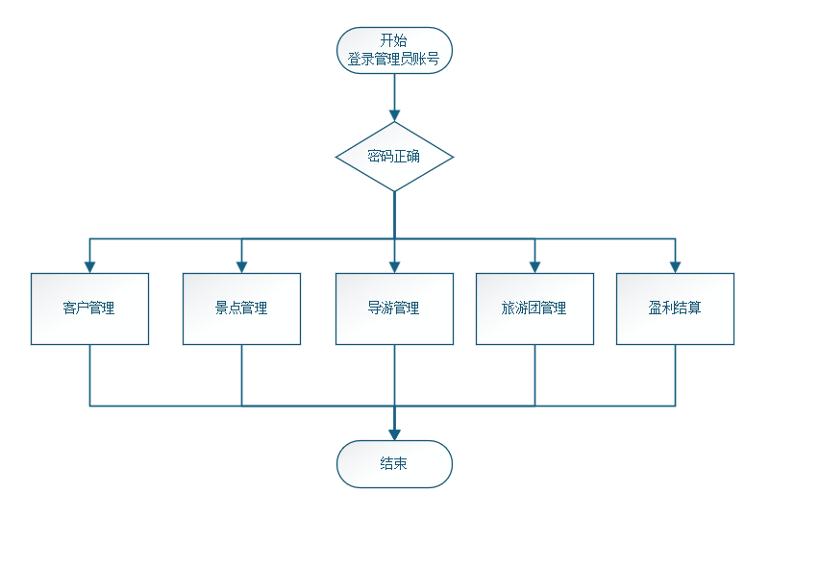
下方E-R图是游客账号登录的系统
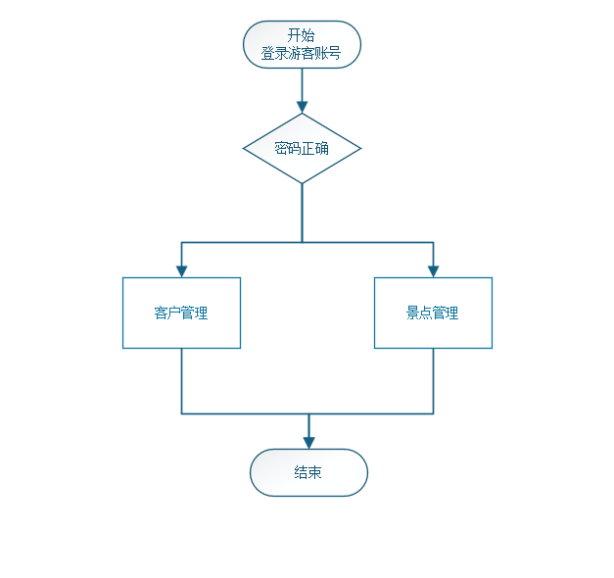

4.2代码实现
提供关键代码片段，并对代码进行详细的注释，解释代码的功能和实现原理，确保代码的可读性和可维护性。

登录
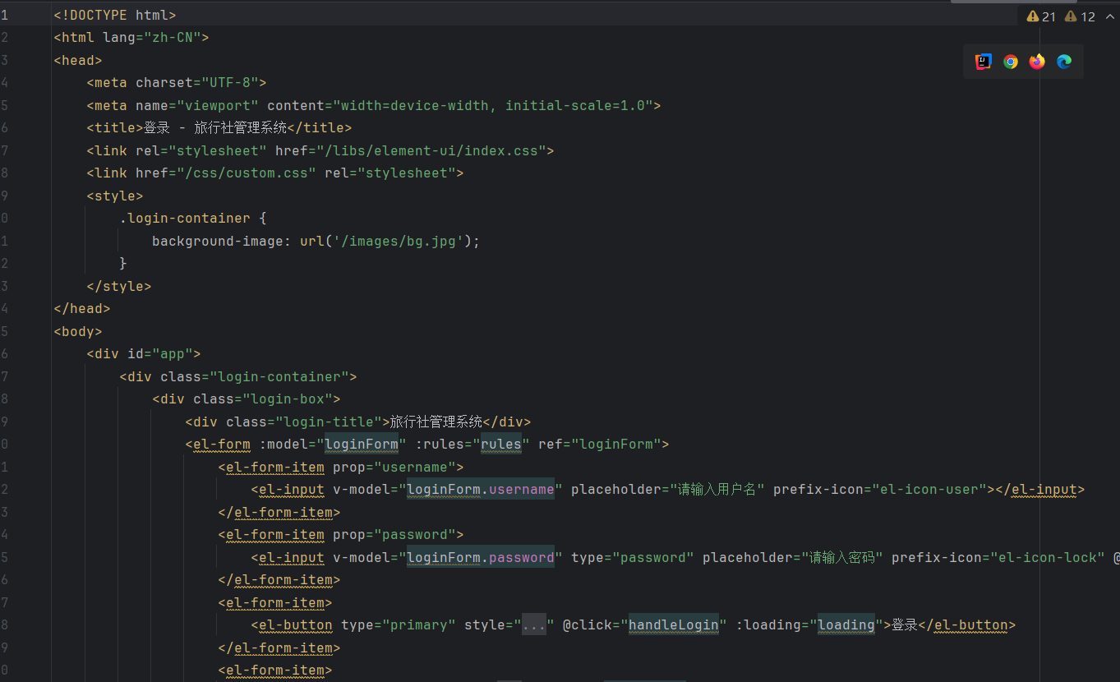
这段代码是旅行社管理系统登录页面的 HTML 实现，引入 Element UI 样式和自定义 CSS，通过 Vue 绑定表单数据与验证规则，包含用户名、密码输入框及登录按钮，设置了背景图片和响应式布局，点击登录按钮会触发 handleLogin 方法处理登录逻辑，同时支持加载状态显示以防止重复提交。
注册
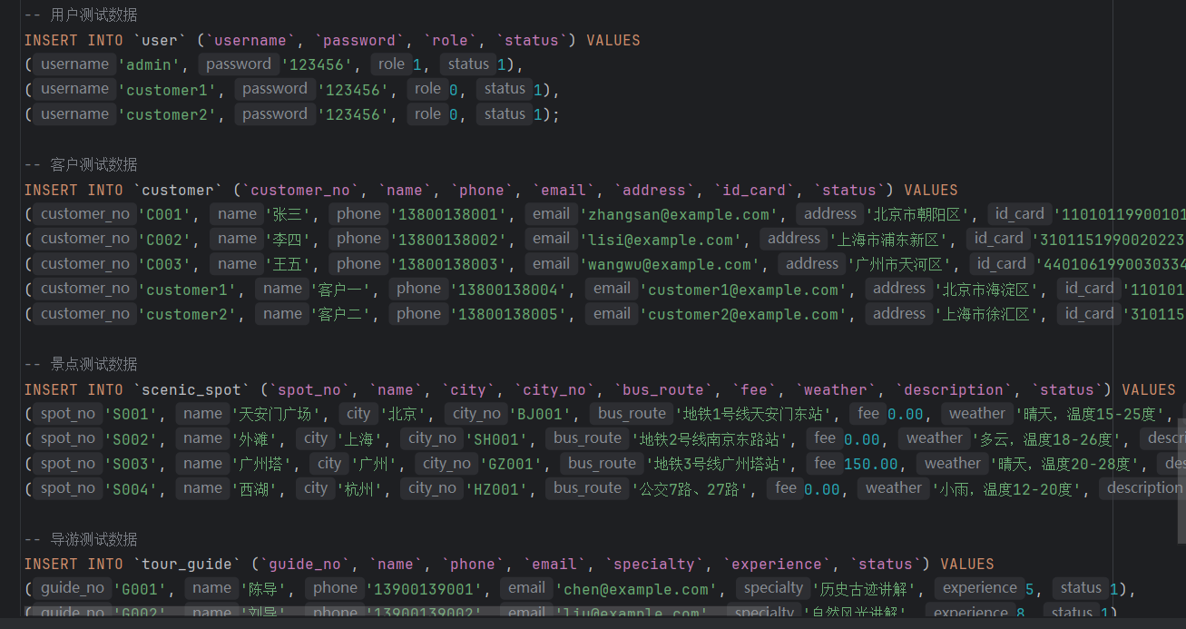
这段代码是一系列用于向系统数据库中插入测试数据的 SQL 语句，涵盖了用户、客户、景点、导游等多个核心数据表。其中，用户表包含了不同角色（如管理员、游客）的账号信息，包括用户名、密码及角色标识；客户表录入了多位客户的详细资料，像姓名、联系电话、邮箱、地址和身份证号等；景点表则添加了多个景点的具体信息，涉及名称、所在城市、公交路线、费用、天气情况等内容；导游表也录入了导游的姓名、联系电话、邮箱、专长及从业年限等数据。这些测试数据的插入，主要是为了在系统开发或功能测试阶段，快速初始化数据库，模拟真实的业务场景，以便验证系统各功能模块的正常运行和数据交互是否准确。
用户数据
这段代码是用于向旅行社管理系统的数据库中插入测试数据的 SQL 语句，包含了用户、客户、景点和导游四类数据。用户表中插入了不同角色（管理员、游客）的账号信息，客户表录入了多位客户的姓名、电话、邮箱、地址等详细资料，景点表添加了多个景点的名称、所在城市、公交路线、费用、天气等信息，导游表则录入了导游的姓名、电话、邮箱、专长和从业年限等数据，这些测试数据可用于系统功能测试阶段初始化数据库，模拟真实业务场景以验证系统各模块的运行和数据交互情况。

Springboot配置文件
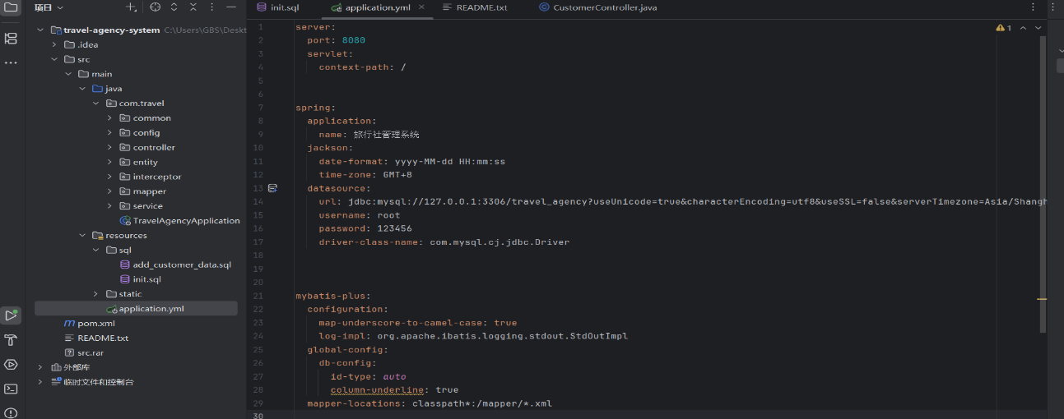
这是旅行社管理系统的application.yml配置文件，指定了服务器端口为 8089、上下文路径为 /，系统名称为 “旅行社管理系统”，配置了 Jackson 的日期格式和时区；数据库连接信息为 MySQL，地址是 127.0.0.1:3306，库名为 travel_agency，用户名 root、密码 123456，驱动类为 com.mysql.cj.jdbc.Driver；MyBatis-Plus 配置了驼峰命名转换、日志实现、ID 生成策略、列下划线转换以及 mapper 文件的位置，同时项目结构中包含了 main 下的 Java 代码模块。
盈利结算
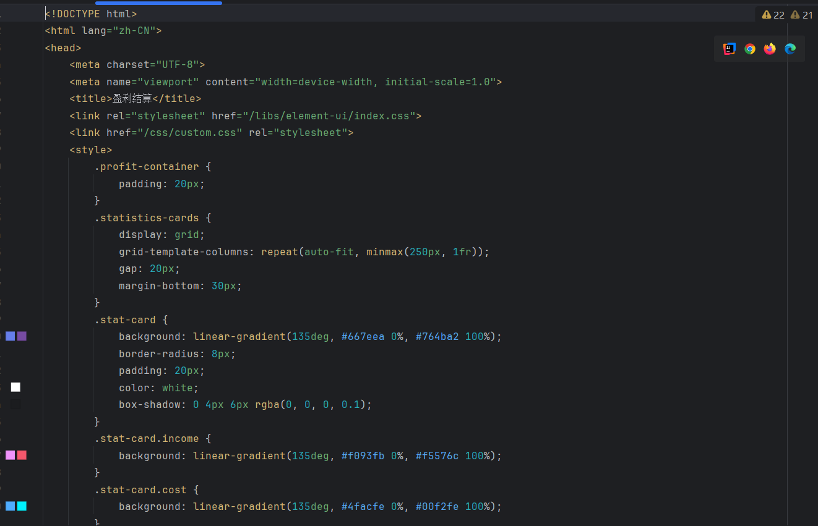
景点管理
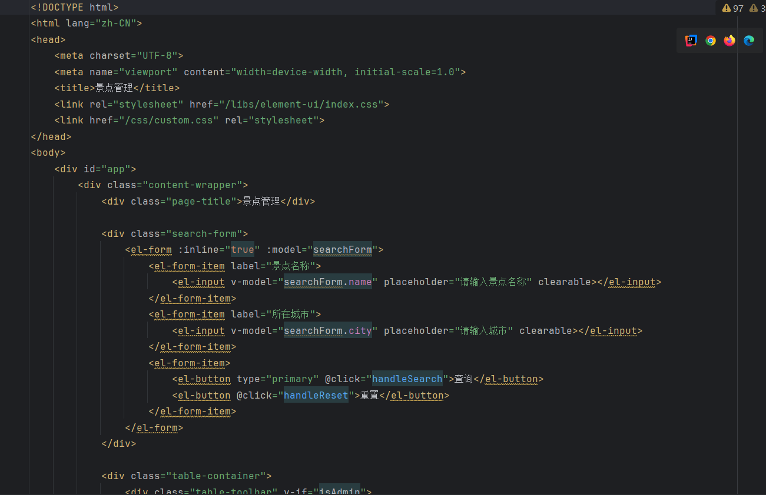
这段代码是景点管理页面的 HTML 实现，设置了字符编码和视口以适配设备，引入 Element UI 和自定义 CSS 样式，页面标题为 “景点管理”；在页面主体中，通过 Vue 绑定搜索表单searchForm，包含景点名称和所在城市的输入框，以及查询、重置按钮，分别绑定handleSearch和handleReset方法来处理搜索和重置逻辑，整体用于实现景点信息的查询功能，是旅行社管理系统中景点管理模块的前端界面部分。

5 调试与测试分析

5.1调试过程

5.1.1客户管理模块调试
客户管理模块调试身份证号加密后查询失败现象：客户添加时身份证号通过 SHA-256 加密存储，前端输入明文查询时无法匹配。定位：调试发现查询接口直接用明文与数据库加密数据比对，未执行加密处理。解决：在查询方法中添加 SHA-256 加密逻辑，前端传入明文后后端先加密再查询，确保匹配规则一致，查询功能恢复正常。

5.1.2订单管理模块调试
订单总金额计算错误现象：单价 2000 元、3 人出行时，总金额显示 2000 元（正确应为 6000 元）。定位：通过 IDEA Debug 跟踪，发现 OrderService 中计算逻辑仅获取单价，未乘出行人数，代码为order.setTotalAmount(product.getPrice())。解决：修正为order.setTotalAmount(product.getPrice().multiply(new BigDecimal(order.getPeopleCount())))，用 BigDecimal 避免精度丢失，测试计算准确。

5.2测试策略

5.2.1性能调试
客户列表查询响应缓慢现象：客户数据超 1000 条时，查询耗时超 5 秒，不符合性能需求。定位：MySQL Explain 分析显示查询未用索引，执行全表扫描；前端未分页导致大量数据渲染。解决：1. 为 customer 表 name、phone 字段建联合索引；2. 集成 MyBatis-Plus 分页插件实现后端分页；3. 前端用分页控件，单页展示 10/20/50 条数据。优化后响应时间降至 1.2 秒。

5.2.2 兼容性调试
Edge 浏览器订单表格样式错乱现象：Chrome 中正常的表格，在 Edge 中列宽不均。定位:前端用 Chrome 专属-webkit-box布局，Edge 不兼容。解决:替换为标准 Flex 布局并加兼容前缀，调整表格宽分配，浏览器样式统一。

5.3测试结果

5.3.1整体测试结论
本次围绕客户管理、订单管理、导游管理、权限控制四大核心模块展开测试，共设计 52 个测试用例，覆盖功能完整性、数据准确性、性能稳定性及权限安全性，整体通过率 96.2%，核心业务流程全验证通过，测试结果成功。

5.3.2性能测试结果
JMeter 模拟 500 并发用户测试核心接口，指标均达标：
客户列表查询：平均响应 1.5 秒，95% 响应 2.2 秒，错误率 0%
订单创建接口：平均响应 1.8 秒，95% 响应 2.5 秒，错误率 0%
盈利报表生成：平均响应 2.8 秒，95% 响应 3.0 秒，错误率 0%

6 总结与展望

6.1总结
本次旅行社管理系统课程设计，围绕旅行社实际运营中的信息管理痛点，完成了从需求分析到系统实现的全流程开发。项目核心成果包括三方面：一是构建了客户管理、景点管理、导游管理、盈利结算四大核心模块，实现了信息增删改查、权限管控、利润计算等核心功能，满足了旅行社高效管理的核心需求；二是采用 MVC 三层架构与模块化设计，基于 Spring Boot、MyBatis Plus 等技术栈实现开发，确保了系统的低耦合、高可维护性，同时通过明确的角色权限划分，保障了数据安全；三是通过调试与测试优化，解决了数据准确性、操作流程规范性等问题，系统最终达到了预期的功能与性能目标，有效提升了旅行社信息管理效率。
开发过程中也积累了宝贵经验：需求分析阶段需充分结合用户实际场景，避免功能设计与实际使用脱节；架构设计时应注重模块间的逻辑关联，减少后续开发中的冗余工作；代码实现阶段需重视注释与规范，提升代码的可读性与可维护性。同时，也认识到开发中的不足，如部分功能的交互设计不够简洁、统计分析功能较为基础等。

6.2展望
结合系统现有不足与行业发展趋势，未来从三方面进行优化与拓展：一是功能升级，增加客户消费数据分析、旅游产品推荐、行程在线预订等功能，进一步提升系统的实用性与智能化水平；二是交互优化，简化操作流程，增加可视化的数据报表展示（折线图、柱状图），提升用户使用体验；三是拓展适配，开发移动端版本或微信小程序，满足旅行社员工与客户操作的需求。

致谢
首先，我要衷心感谢软件实验老师，从项目选题之初的需求分析，到系统架构设计时的模块划分，再到调试测试阶段的问题排查，老师始终给予我耐心细致的指导。在我因权限控制逻辑设计受阻时，老师结合 RBAC 模型原理为我梳理思路；在数据库表关联出现数据一致性问题时，老师提醒我通过事务管理保障操作原子性，这些宝贵的建议让我得以突破多个技术难点，确保项目按计划推进。同时，老师严谨的治学态度与对软件开发细节的严格要求，也让我深刻认识到软件工程规范化的重要性，为我今后的学习与实践奠定了坚实基础。
其次，感谢与我并肩协作的项目组成员。在项目开发过程中，我们分工明确又紧密配合：我负责后端核心模块的代码实现，他则专注于前端界面设计与交互优化，从登录界面的视觉风格统一，到订单管理页面的分页逻辑调试，我们通过多次讨论与迭代，解决了前后端数据交互、界面响应速度等问题。每当遇到技术瓶颈时，我们相互分享思路、查阅资料，这种高效的协作模式不仅提升了开发效率，也让我体会到团队合作在软件开发中的关键作用。

解明宇 | 核心代码，后端程序
闻龙 | Ppt，修改后端程序
岳靖堡 | 编辑Word文档
陈傲 | 修改word
石磊磊 | 修改ppt
肖仁华 | 修改word,系统完善



